K6A-R30-2M0-20-1L0

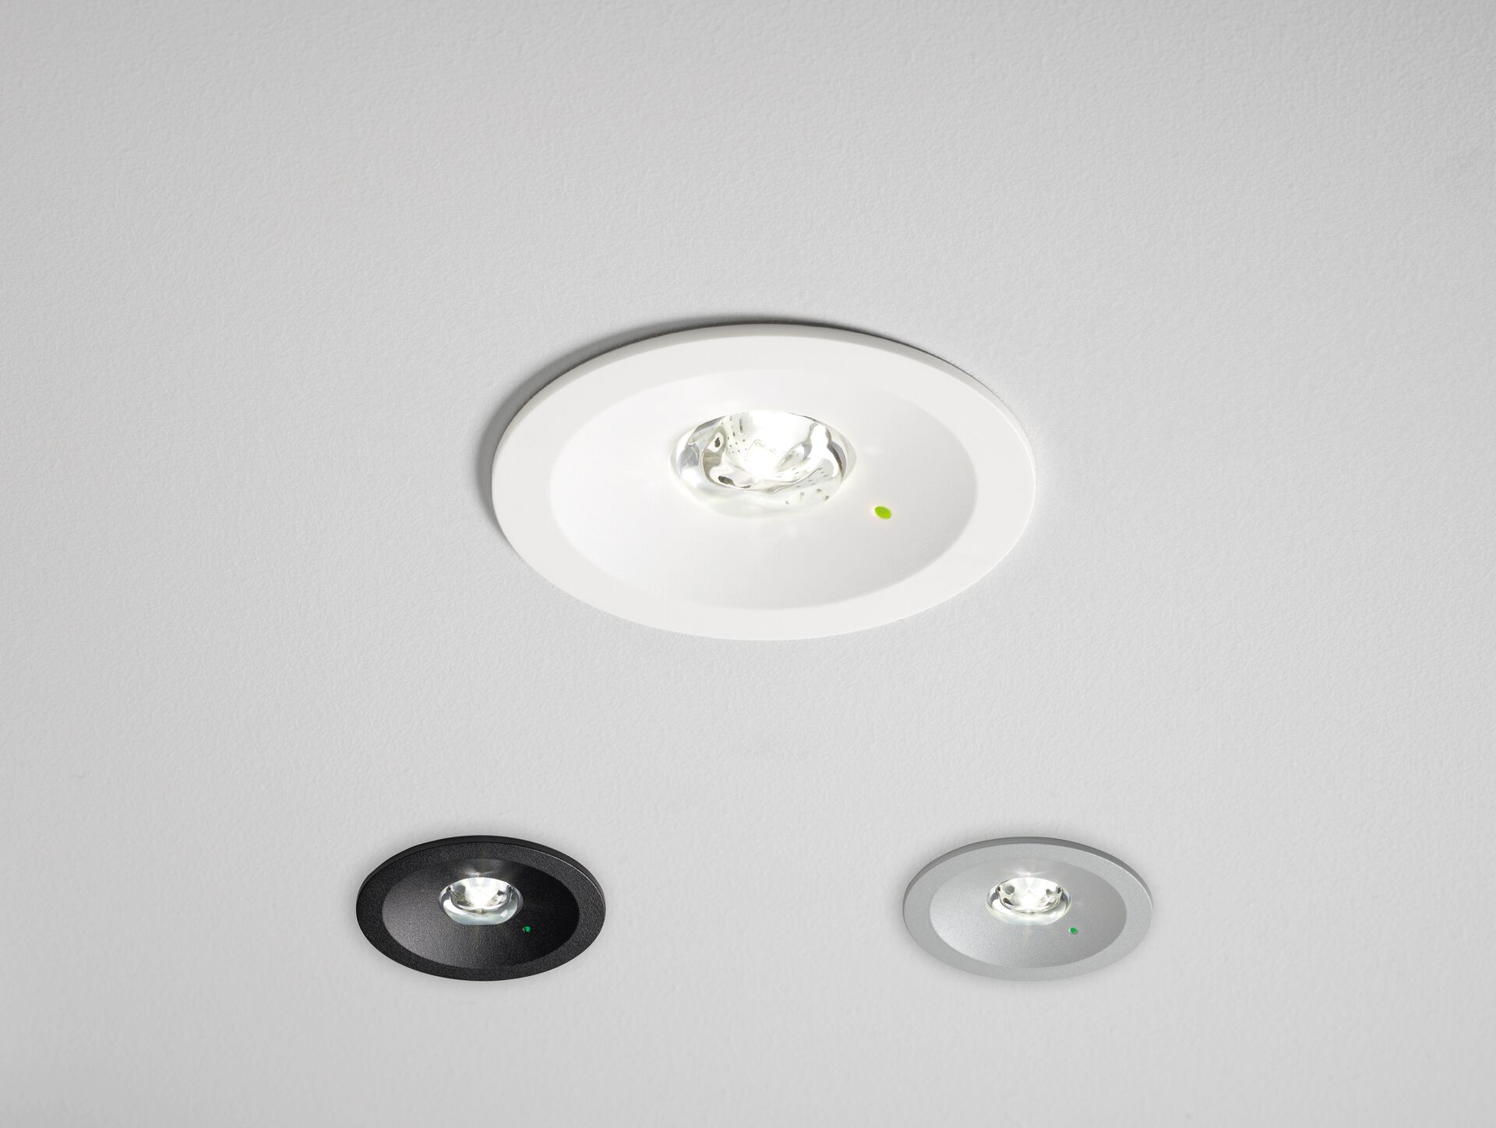
Minimalistisches Design runde Leuchte für Sicherheitsbeleuchtung für Antipanik-Beleuchtung. Einbau. Autonome Leuchte (enthält Batterie). Abmessungen: Ø 80 mm x 50 mm. Quadratische Antipanik-Lichtverteilung, optimiert zur Vermeidung unbeleuchteter Teilflächen. Leuchten-Lichtstrom im Notbetrieb: 210 lm. Anschlussleistung: 0.2 W. Spannung: 220-240V. Betriebsdauer: 60 min. Die Leuchte enthält Lampen- und Batteriedaten (Datum/Typ) gem. EN 60598-2-22. Batterie: 1 x LiFePO4 3,2V 1,5Ah. Automatischer Funktions-/Betriebsdauertest, jeweils wöchentlich/alle 13 Wochen gem. EN 50172 und EN 62034; Schutzklasse: Klasse II. Fotobiologische Sicherheit EN 62471: RISK GROUP 1 UNLIMITED. Strukturbeschichtete aluminiumabdeckung, polycarbonat Gehäuse, RAL9003 - weiß / Knofigurierbar. IP-Schutzart: IP20. IK-Schutzart: IK04. Ambient temperature: 5°C - 35°C. Glühdrahttest: 850°C. 5 Jahre Garantie auf Leuchte, Lichtquelle, Driver und Batterie. Zertifikate: CE. Die Leuchte wurde nach der Norm EN 60598-1 in einem Unternehmen entwickelt und produziert, das ISO 9001 und ISO 14001 zertifiziert ist.

